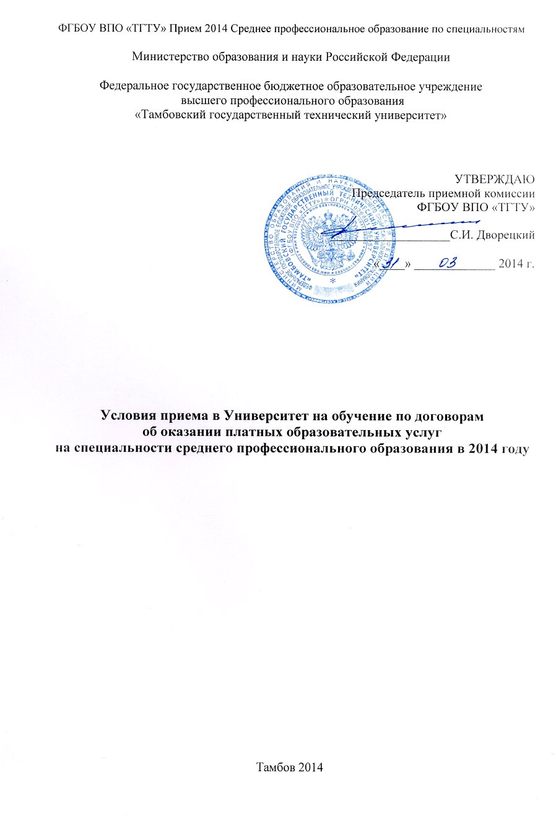
Условия приема в Университет на обучение по договорам
об оказании платных образовательных услуг
на специальности среднего профессионального образования в 2014 году

Составлены на основании:
- Федерального закона от 29 декабря 2012 г. № 273-ФЗ «Об образовании в Российской Федерации»;
- Постановления Правительства РФ от 15.08.2013 № 706 "Об утверждении Правил оказания платных образовательных услуг".

I. Используемые понятия

Исполнитель – федеральное государственное бюджетное образовательное учреждение высшего профессионального образования «Тамбовский государственный технический университет» (сокращенно ФГБОУ ВПО «ТГТУ») (далее - Университет), юридический адрес: 392000, г. Тамбов, Советская, 106, ФГБОУ ВПО «ТГТУ», тел. 631019, лицензия Серии ААА № 001693, выданная Федеральной службой по надзору в сфере образования и науки, регистрационный № 1625 от 05 августа 2011 г. (срок действия лицензии - бессрочно), свидетельство о государственной аккредитации регистрационный № 0510 от 01 апреля 2013 года серия 90А01 № 0000514, выданное Федеральной службой по надзору в сфере образования и науки на срок до 01 апреля 2019 года;
Заказчик – физическое (достигшее 18-летнего возраста) или юридическое лицо (законный представитель (родитель, опекун, попечитель), организация, учреждение, предприятие), имеющее намерение заказать либо заказывающее платные образовательные услуги для себя или иных лиц на основании договора;
Обучающийся – физическое лицо, осваивающее образовательную программу;
Платные образовательные услуги - осуществление образовательной деятельности по заданиям и за счет средств физических и (или) юридических лиц по договорам об образовании, заключаемым при приеме на обучение (далее - договор);
Недостаток платных образовательных услуг - несоответствие платных образовательных услуг или обязательным требованиям, предусмотренным законом либо в установленном им порядке, или условиям договора (при их отсутствии или неполноте условий обычно предъявляемым требованиям), или целям, для которых платные образовательные услуги обычно используются, или целям, о которых Университет был поставлен в известность Заказчиком при заключении договора, в том числе оказания их не в полном объеме, предусмотренном образовательными программами (частью образовательной программы).
Существенный недостаток платных образовательных услуг - неустранимый недостаток, или недостаток, который не может быть устранен без несоразмерных расходов или затрат времени, или выявляется неоднократно, или проявляется вновь после его устранения, или другие подобные недостатки.

II. Общие положения

1. Университет вправе осуществлять за счет средств физических и (или) юридических лиц платные образовательные услуги, не предусмотренные установленным государственным заданием либо соглашением о предоставлении субсидии на возмещение затрат, на одинаковых при оказании одних и тех же услуг условиях.
2. Платные образовательные услуги не могут быть оказаны вместо образовательной деятельности, финансовое обеспечение которой осуществляется за счет бюджетных ассигнований федерального бюджета. Средства, полученные Университетом при оказании таких платных образовательных услуг, возвращаются лицам, оплатившим эти услуги.
3. Отказ Заказчика от предлагаемых ему платных образовательных услуг не может быть причиной изменения объема и условий уже предоставляемых ему Университетом образовательных услуг.
4. Университет обязан обеспечить Заказчику оказание платных образовательных услуг в полном объеме в соответствии с образовательными программами (частью образовательной программы) и условиями договора.
5. Увеличение стоимости платных образовательных услуг после заключения договора не допускается, за исключением увеличения стоимости указанных услуг с учетом уровня инфляции, предусмотренного основными характеристиками федерального бюджета на очередной финансовый год и плановый период.
6. Университет самостоятельно определяет возможность оказания платных государственных образовательных услуг (наличие материальной базы, численный состав и квалификация персонала, спрос на услугу).
7. Университет в сроки, определяемые Правилами приема, на своем официальном сайте и на стенде приемной комиссии размещает для ознакомления физическим и юридическим лицам необходимую и достоверную информацию о возможности и условиях получения платных услуг, а также о размере и порядке оплаты за их оказание.

III. Информация о платных образовательных услугах, порядок заключения договоров

8. Университет до заключения договора и в период его действия предоставляет Заказчику достоверную информацию о себе и об оказываемых платных образовательных услугах, обеспечивающую возможность их правильного выбора.
9. Университет обязан довести до Заказчика информацию, содержащую сведения о предоставлении платных образовательных услуг в порядке и объеме, которые предусмотрены Законом Российской Федерации "О защите прав потребителей" и Федеральным законом "Об образовании в Российской Федерации".
10. Информация, предусмотренная пунктами 8 и 9 настоящих Правил, предоставляется Университетом в месте фактического осуществления образовательной деятельности.
11. Договор заключается в простой письменной форме и содержит следующие сведения:
а) полное наименование Университета;
б) место нахождения Университета;
в) наименование или фамилия, имя, отчество (при наличии) Заказчика, телефон Заказчика;
г) место нахождения или место жительства Заказчика;
д) фамилия, имя, отчество (при наличии) представителя исполнителя и (или) Заказчика, реквизиты документа, удостоверяющего полномочия представителя исполнителя и (или) Заказчика;
е) фамилия, имя, отчество (при наличии) обучающегося, его место жительства, телефон (указывается в случае оказания платных образовательных услуг в пользу обучающегося, не являющегося Заказчиком по договору);
ж) права, обязанности и ответственность Университета, Заказчика и обучающегося;
з) полная стоимость образовательных услуг, порядок их оплаты;
и) сведения о лицензии на право ведения образовательной деятельности (наименование лицензирующего органа, номер и дата регистрации лицензии);
к) вид, уровень и (или) направленность образовательной программы (часть образовательной программы определенного уровня, вида и (или) направленности);
л) форма обучения;
м) сроки освоения образовательной программы (продолжительность обучения);
н) вид документа (при наличии), выдаваемого обучающемуся после успешного освоения им соответствующей образовательной программы (части образовательной программы);
о) порядок изменения и расторжения договора;
п) другие необходимые сведения, связанные со спецификой оказываемых платных образовательных услуг.
12. Договор не может содержать условия, которые ограничивают права лиц, имеющих право на получение образования определенного уровня и направленности и подавших заявление о приеме на обучение (далее - поступающие), и обучающихся или снижают уровень предоставления им гарантий по сравнению с условиями, установленными законодательством Российской Федерации об образовании. Если условия, ограничивающие права поступающих и обучающихся или снижающие уровень предоставления им гарантий, включены в договор, такие условия не подлежат применению.
13. Договор об образовании на обучение по образовательным программам среднего профессионального образования разрабатывается на основе приказа Министерства образования и науки Российской Федерации от 21 ноября 2013 года № 1267 «Об утверждении примерной формы договора об образовании на обучение по образовательным программам среднего профессионального и высшего образования», зарегистрированного Министерством юстиции Российской Федерации 20 февраля 2014 года регистрационный номер 31363 и публикуется на сайте Университета и информационном стенде приемной комиссии не позже 01 июня.
14. Сведения, указанные в договоре, должны соответствовать информации, размещенной на официальном сайте Университета в информационно-телекоммуникационной сети "Интернет" на дату заключения договора.

IV. Ответственность Университета и Заказчика

15. За неисполнение либо ненадлежащее исполнение обязательств по договору Университет и Заказчик несут ответственность, предусмотренную договором и законодательством Российской Федерации.
16. При обнаружении недостатка платных образовательных услуг, в том числе оказания их не в полном объеме, предусмотренном образовательными программами (частью образовательной программы), Заказчик вправе по своему выбору потребовать:
а) безвозмездного оказания образовательных услуг;
б) соразмерного уменьшения стоимости оказанных платных образовательных услуг;
в) возмещения понесенных им расходов по устранению недостатков оказанных платных образовательных услуг своими силами или третьими лицами.
17. Заказчик вправе отказаться от исполнения договора и потребовать полного возмещения убытков, если в установленный договором срок недостатки платных образовательных услуг не устранены исполнителем. Заказчик также вправе отказаться от исполнения договора, если им обнаружен существенный недостаток оказанных платных образовательных услуг или иные существенные отступления от условий договора.
18. Если Университет нарушил сроки оказания платных образовательных услуг (сроки начала и (или) окончания оказания платных образовательных услуг и (или) промежуточные сроки оказания платной образовательной услуги) либо если во время оказания платных образовательных услуг стало очевидным, что они не будут осуществлены в срок, Заказчик вправе по своему выбору:
а) назначить Университету новый срок, в течение которого Университет должен приступить к оказанию платных образовательных услуг и (или) закончить оказание платных образовательных услуг;
б) поручить оказать платные образовательные услуги третьим лицам за разумную цену и потребовать от Университета возмещения понесенных расходов;
в) потребовать уменьшения стоимости платных образовательных услуг;
г) расторгнуть договор.
19. Заказчик вправе потребовать полного возмещения убытков, причиненных ему в связи с нарушением сроков начала и (или) окончания оказания платных образовательных услуг, а также в связи с недостатками платных образовательных услуг.
20. По инициативе Университета договор может быть расторгнут в одностороннем порядке в следующем случае:
а) применение к обучающемуся, достигшему возраста 15 лет, отчисления как меры дисциплинарного взыскания;
б) невыполнение обучающимся по профессиональной образовательной программе (части образовательной программы) обязанностей по добросовестному освоению такой образовательной программы (части образовательной программы) и выполнению учебного плана;
в) установление нарушения порядка приема в осуществляющую образовательную деятельность организацию, повлекшего по вине обучающегося его незаконное зачисление в эту образовательную организацию;
г) просрочка оплаты стоимости платных образовательных услуг;
д) невозможность надлежащего исполнения обязательств по оказанию платных образовательных услуг вследствие действий (бездействия) обучающегося.

V. Прием на места по договорам об оказании платных образовательных услуг

21. На местах по договорам об оказании платных образовательных услуг в ФГБОУ ВПО «ТГТУ» могут обучаться:
- лица, не поступившие на места, финансируемые за счет бюджетных ассигнований федерального бюджета;
- лица, изъявившие желание обучаться по основным образовательным программам среднего профессионального образования на местах, не финансируемых из бюджетных ассигнований федерального бюджета;
- лица, получающие второе среднее профессиональное образование (кроме случаев, регулируемых законодательством РФ);
- граждане иностранных государств (включая граждан республик бывшего СССР), прибывающие в РФ для обучения в университете в соответствии с прямыми договорами университета.
22. Прием заявления установленной формы на заключение договора об оказании платных образовательных услуг производится в приемной комиссии Университета, начиная с 20 июня до 20 августа, как правило, одновременно с подачей абитуриентом заявления и документов на обучение.
Для заключения договора необходимо личное присутствие поступающего и одного из родителей или законных представителей.
При оформлении договора с физическим лицом предъявляются паспорта Заказчика и обучающегося, с юридическим лицом - паспорта обучающегося, родителя и полные реквизиты предприятия, в том числе, платежные.
23. К заявлению о приеме в сроки с 20 июня по 20 августа абитуриент прикладывает документы в соответствии с п. 18 «Правил приема на образовательные программы среднего профессионального образования в федеральное государственное бюджетное образовательное учреждение высшего профессионального образования «Тамбовский государственный технический университет» на 2014-2015 учебный год».
24. На основании Налогового кодекса (ст. 219) в сумме, уплаченной родителями за обучение по очной форме своих детей в возрасте до 24 лет, предоставляются социальные налоговые вычеты.

VI. Зачисление на места по договорам об оказании платных образовательных услуг

25. Фамилия абитуриента включается в приказ о зачислении в состав студентов университета после оплаты обучения в соответствии с условиями договора и предоставления оригинала аттестата в установленный срок (если в личном деле находится ксерокопия).
20 августа на сайте университета и на стенде приемной комиссии размещаются полные пофамильные списки поступающих по каждой специальности.
21 августа завершается прием оригиналов документов об образовании от поступающих и выполнение договорных обязательств по оплате.
22 августа издается приказ (приказы) о зачислении в состав студентов университета абитуриентов, представивших в личное дело оригинал документа об образовании и произведших оплату обучения не позже 21 августа.
25 августа приказ (приказы) о зачислении размещается на официальном сайте и на информационном стенде приемной комиссии.

